Министерство науки и высшего образования Российской Федерации  
Пензенский государственный университет  
Кафедра вычислительная техника

**ОТЧЕТ**

по лабораторной работе №7

по дисциплине «Методы моделирования»

на тему «Изучение способов анализа СП-моделей»

Выполнили: студенты группы 22ВВП1

Хоссейни Нежад С.А.С.М.

Захаров А.С.

Приняли:

Зинкин С. А.

Федюнин Р. Н.

Пенза 2024

**Название**

Изучение способов анализа СП-моделей»

**Цель работы**

Изучение матричных способов представления сетей Петри (СП) и методов исследования СП-моделей на основе матричных уравнений и дерева достижимых разметок

**Ход работы**

**1. Структура сети Петри**

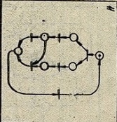

Для описания заданной сети следует пронумеровать позиции и переходы на схеме, как показано на рисунке

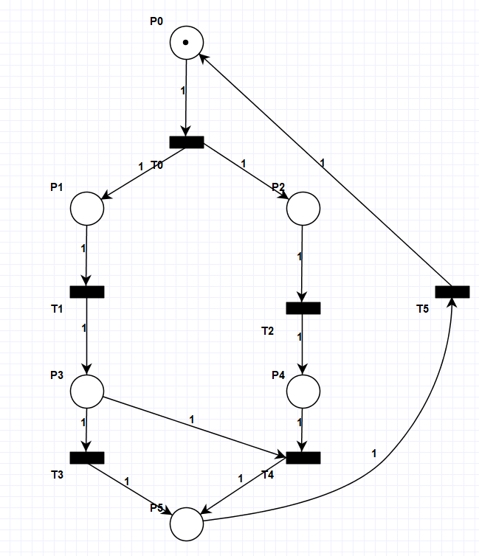

**2 Описание заданной модели с помощью матрицы f, н, µ0**

Для нахождения функции инцидентности следует использовать формулу: F:РхT;

В результате получим матрицу:

|  |  |  |  |  |  |  |
| --- | --- | --- | --- | --- | --- | --- |
| F | T0 | T1 | T2 | T3 | T4 | T5 |
| P0 | 1 | 0 | 0 | 0 | 0 | 0 |
| P1 | 0 | 1 | 0 | 0 | 0 | 0 |
| P2 | 0 | 0 | 1 | 0 | 0 | 0 |
| P3 | 0 | 0 | 0 | 1 | 1 | 0 |
| P4 | 0 | 0 | 0 | 0 | 1 | 0 |
| P5 | 0 | 0 | 0 | 0 | 0 | 1 |

Для нахождения функции инцидентности следует использовать формулу: H:TхP;

В результатеполучимматрицу:

|  |  |  |  |  |  |  |
| --- | --- | --- | --- | --- | --- | --- |
| F | P0 | P1 | P2 | P3 | P4 | P5 |
| T0 | 0 | 1 | 1 | 0 | 0 | 0 |
| T1 | 0 | 0 | 0 | 1 | 0 | 0 |
| T2 | 0 | 0 | 0 | 0 | 1 | 0 |
| T3 | 0 | 0 | 0 | 0 | 0 | 1 |
| T4 | 0 | 0 | 0 | 0 | 0 | 1 |
| T5 | 1 | 0 | 0 | 0 | 0 | 0 |

Начальная разметка (µ0) выглядит следующим образом: µ0 (1;0;0;0;0;0)

**5 Провели исследование СП путем построения дерева достижимости разметок вручную и с использованием ЭВМ. Сравнили полученные результаты.**

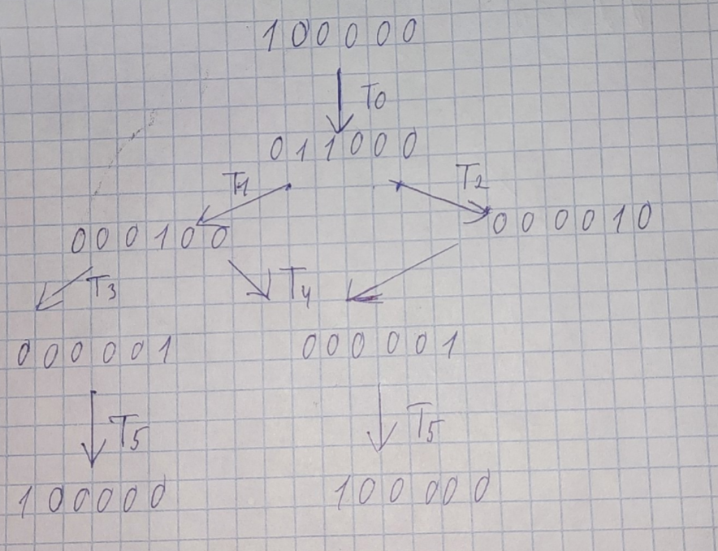

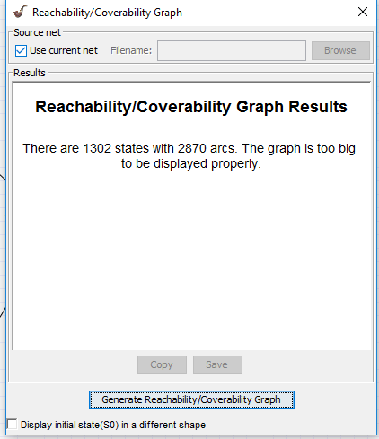

**6. Модифицирование сети Петри.**

При моделировании изначальной сети, было обнаружена коллизия. Сигналы скапливались в одном из маркеров.

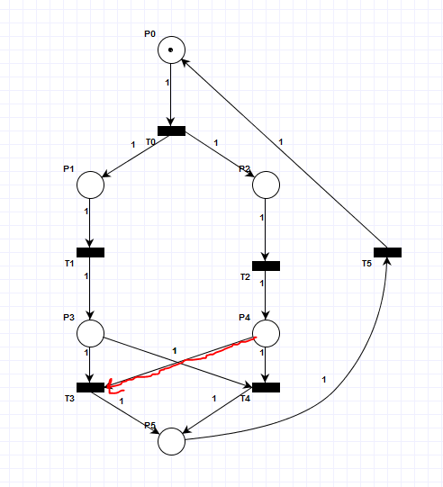

Добавили дугу, чтобы убрать коллизию.

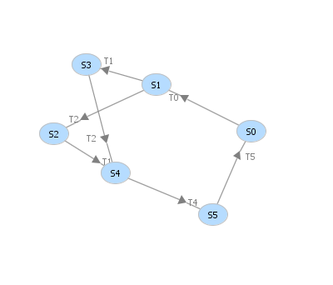

Построили граф достижимости.

**Вывод**

Изучили матричные способы представления сетей Петри (СП) и методов исследования СП-моделей на основе матричных уравнений и дерева достижимых разметок